Министерство цифрового развития, связи
И массовых коммуникаций российской федерации
Ордена Трудового Красного Знамени федеральное государственное
бюджетное образовательное учреждение высшего образования
Московский технический университет связи и информатики
Кафедра «Математическая кибернетика и информационные технологии»

ЛАБОРАТОРНЫЕ РАБОТЫ

по дисциплине
Прикладные информационные системы

Выполнил:
Студент группы БСТ2252
Чернова Д.В
Номер зачетной книжки:
ЗБСТ3БСТ22048

Проверил:
Сергеев А.Е.

Москва, 2026 г.
Лабораторная работа №1
«Основы языка Python»
Цель работы:
Изучение основ синтаксиса языка Python, установка интерпретатора Python и веб-фреймворка Django, первичная настройка проекта и исследование административного интерфейса.
Задачи:
Установка Python 2.7 и настройка переменных среды (PATH).
Создание и выполнение первого скрипта (helloworld.py).
Создание структуры данных (списка студентов) и написание функции для вывода данных в виде таблицы.
Написание функции фильтрации студентов по среднему баллу.
Установка Django версии 1.4.
Создание проекта admin_learning.
Настройка базы данных SQLite3 в файле settings.py.
Синхронизация базы данных (syncdb) и создание суперпользователя.
Активация и исследование административной панели Django.
Ход работы:
Установили Python 2.7
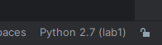
Рис. 1 — Установка Python 2.7
,Протестировали работоспособность
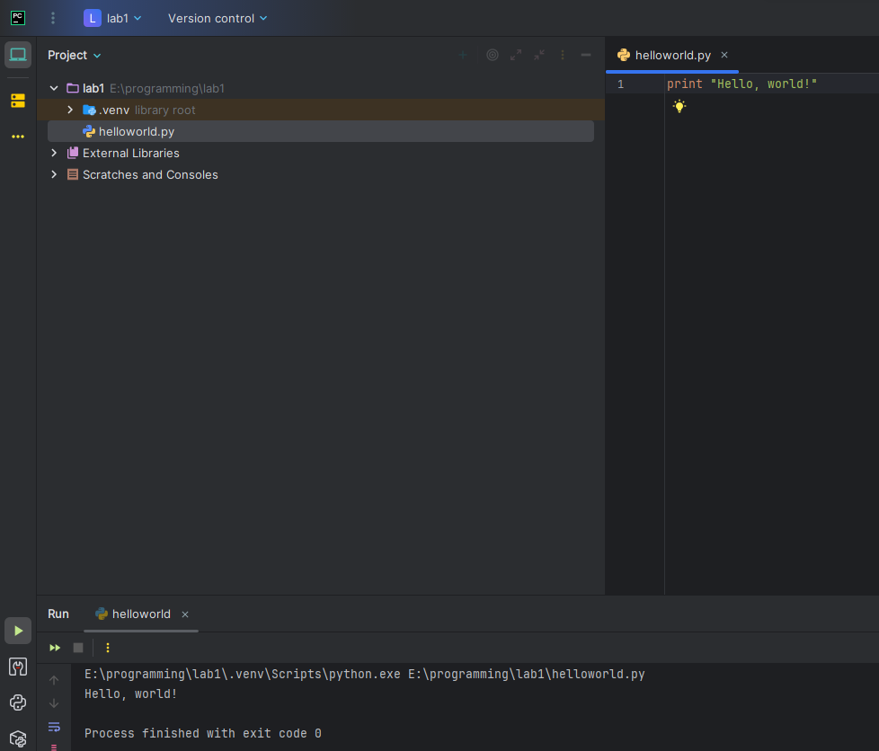
Рис. 2 — Проверка работоспособности Python
Запущен интерпретатор Python в командной строке, выполнена команда print "Hello, World!". Это подтверждает, что интерпретатор установлен корректно и работает.
Создали файл со студентами
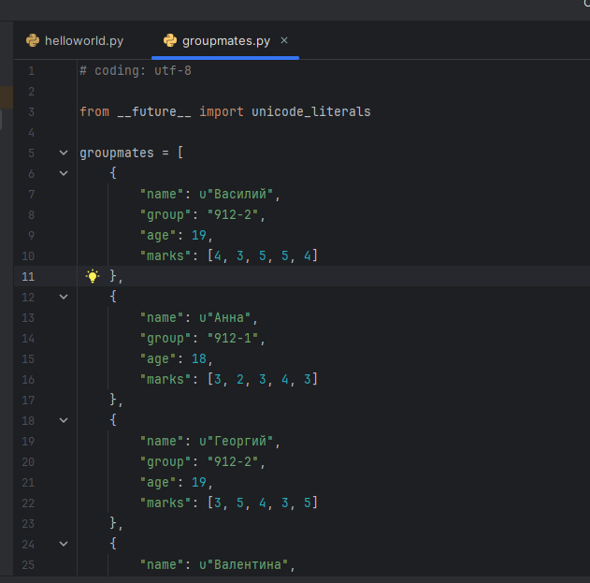
Рис. 3 — Создание файла со студентами
В текстовом редакторе создан файл groupmates.py, содержащий список словарей. Каждый словарь хранит информацию о студенте: имя, фамилию, группу и средний балл.

Проверка работы
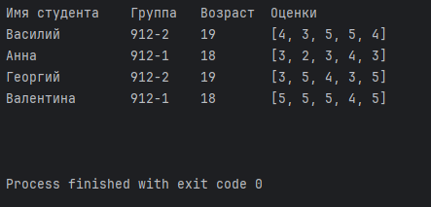
Рис. 4 — Проверка работы вывода студентов
Скрипт groupmates.py запущен на выполнение. В консоль выведена отформатированная таблица с данными всех студентов.
Написали функцию фильтрации студентов
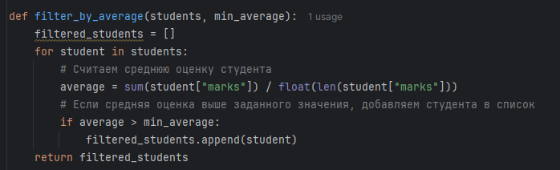
Рис. 5 — Функция фильтрации студентов
В файл добавлена функция filter_students, которая принимает список студентов и минимальный средний балл, возвращая отфильтрованный список.
Проверка работы
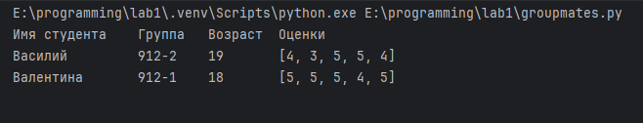
Рис. 6 — Проверка фильтрации
Вызвана функция фильтрации с порогом 4.5. В консоли отобразились только студенты, чей средний балл выше указанного значения.
Установка Django
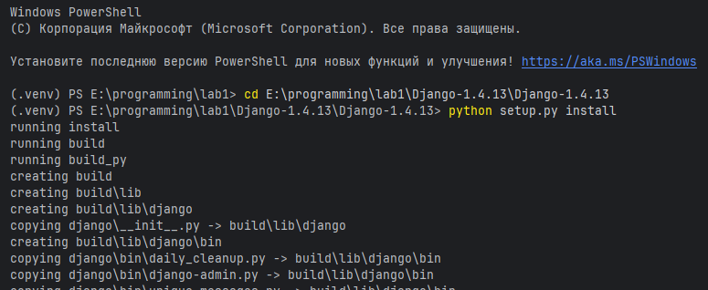
Рис. 7 — Установка Django
В командной строке выполнена команда pip install django==1.4. Менеджер пакетов pip загружает и устанавливает указанную версию фреймворка.
Проверка версии
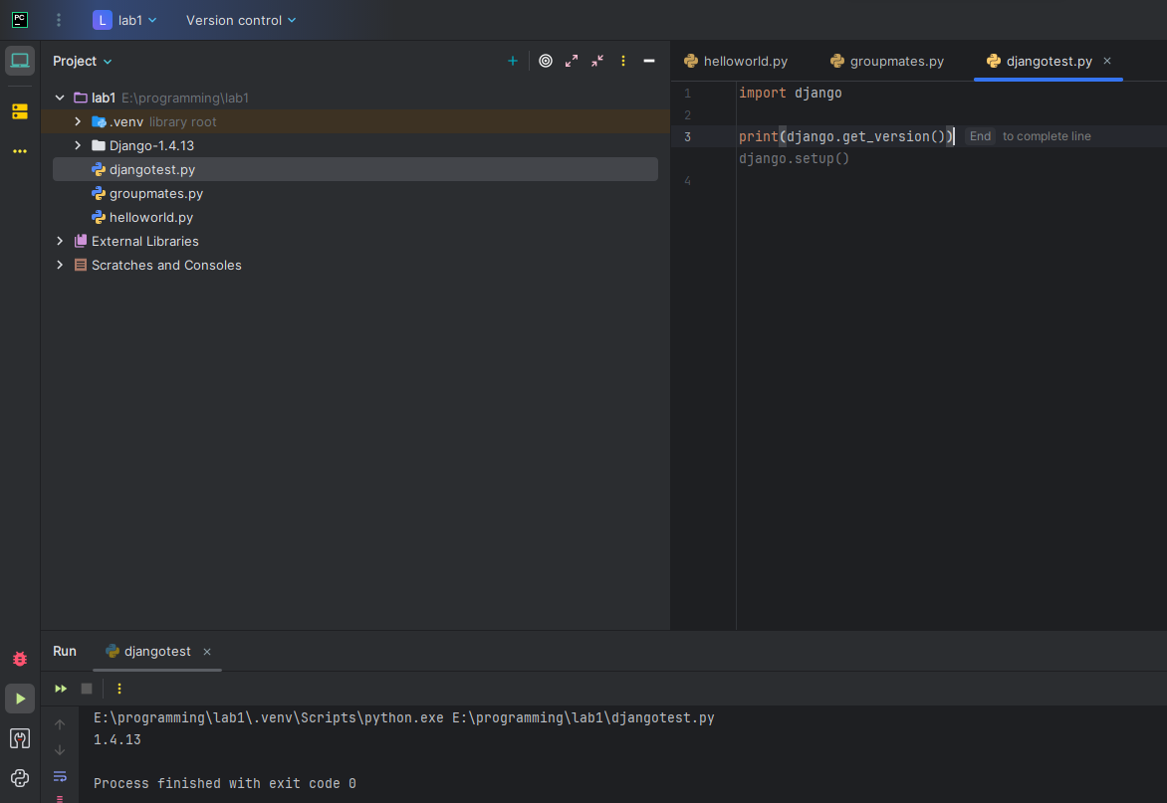
Рис. 8 — Проверка версии Django
В интерактивном режиме Python выполнен импорт Django и выведена его версия. Это подтверждает успешную установку.
Создание admin_learning
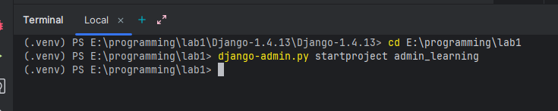
Рис. 9 — Создание проекта admin_learning
Командой django-admin.py startproject admin_learning создан новый проект. В текущей директории появилась папка с файлами проекта.
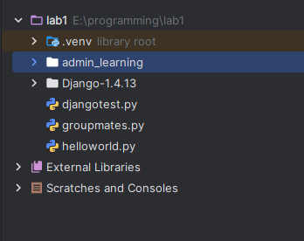
Рис. 10 — Структура проекта
Отображено содержимое папки проекта: файл manage.py для управления проектом, папка с настройками (settings.py, urls.py и др.).
Запустили сервер
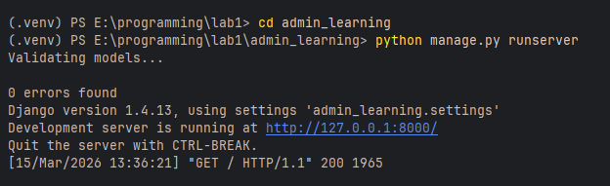
Рис. 11 — Запуск сервера
Выполнена команда python manage.py runserver. Сервер разработки Django запущен и ожидает подключений на порту 8000.
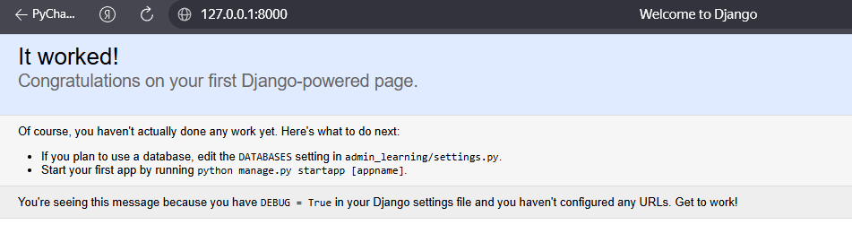
Рис. 12 — Приветственная страница Django
В браузере открыт адрес http://127.0.0.1:8000/. Отображается стандартная страница с сообщением "It worked!", подтверждающая работоспособность сервера.
Настроили параметры базы данных
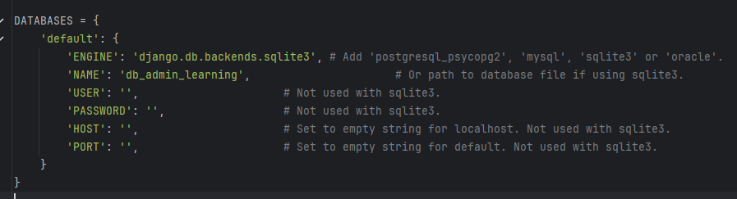
Рис. 13 — Настройка базы данных в settings.py
В файле settings.py в разделе DATABASES указан движок SQLite3 и путь к файлу базы данных. Это стандартная настройка для разработки.
Настроили пользователя базы данных
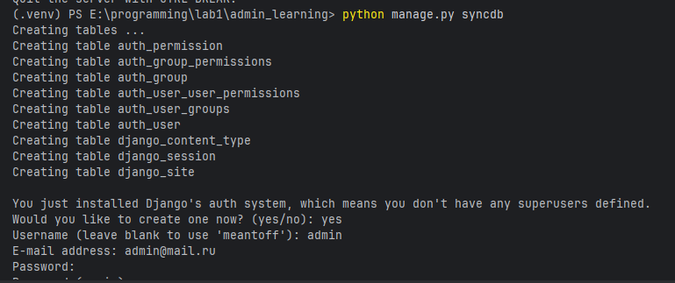
Рис. 14 — Создание суперпользователя
При выполнении python manage.py syncdb создаются таблицы в базе данных. Система предлагает создать суперпользователя для доступа к админке. Введены логин, email и пароль.
Раскоментировали элемент
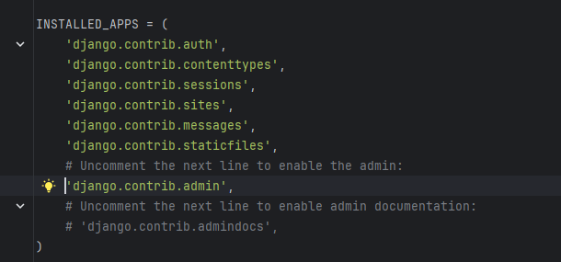
Рис. 15 — Раскомментирование django.contrib.admin
В файле settings.py в списке INSTALLED_APPS раскомментирована строка с административным приложением Django. Это активирует админ-панель.
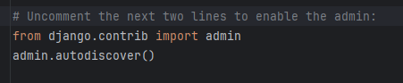
Рис. 16 — Настройка urls.py
В файле urls.py раскомментирована строка, подключающая URL-маршруты административной панели. Админка становится доступна по адресу /admin.

Создание пользователя
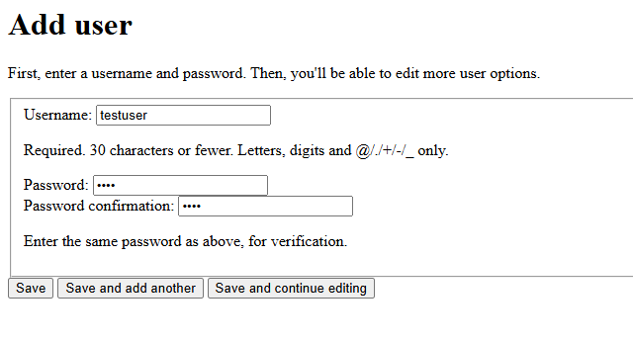
Рис. 17 — Создание пользователя
После входа в административную панель через интерфейс создан новый пользователь. Заполнены обязательные поля: имя пользователя и пароль.
Назначение суперправ
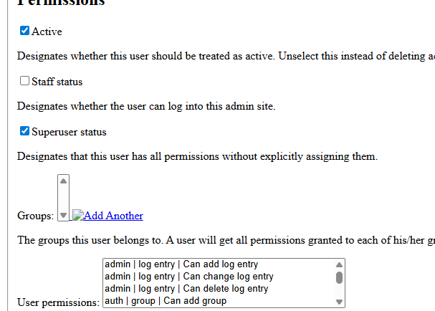
Рис. 18 — Назначение суперправ
В списке пользователей выбран созданный пользователь, и ему присвоен статус суперпользователя (отмечена галочка "Superuser status"). Это даёт полные права доступа.

Отчёт:
В ходе работы был установлен Python 2.7 и Django 1.4. Был создан файл groupmates.py, в котором реализован список словарей, имитирующий данных студентов. Написана функция print_students для форматированного вывода таблицы, а также функция фильтрации студентов по заданному среднему баллу. Установка Django прошла успешно (проверено через import django в интерпретаторе). Был создан проект admin_learning, настроена БД SQLite3. С помощью команды python manage.py syncdb созданы таблицы и суперпользователь. После раскомментирования django.contrib.admin в settings.py и настройки urls.py стал доступен административный интерфейс по адресу http://127.0.0.1:8000/admin/. В интерфейсе были созданы новые пользователи с разными правами (активные/неактивные, суперпользователи).

Лабораторная работа №2
«Создание первой web-страницы с простым текстом»
Цель работы:
Создание простейшего веб-приложения, настройка маршрутов (URL), создание HTML-шаблонов и подключение статических файлов (CSS, изображения).
Задачи:
Создание проекта helloworld и приложения flatpages.
Настройка URL для отображения текста по корневому адресу (/) и /hello/.
Создание представления (view), возвращающего текстовый ответ.
Создание HTML-шаблона index.html в директории templates.
Подключение CSS-стилей и изображения (логотипа) через статические файлы.
Верстка страницы в соответствии с базовыми требованиями.
Ход работы:
Создали папку и установили django
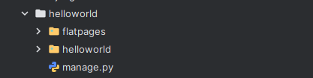
Рис. 1 — Создание папки и установка Django
Создана новая директория для проекта helloworld. Выполнена установка Django через pip для подготовки окружения.
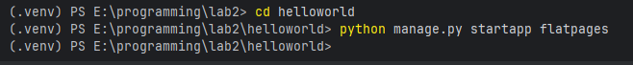
Рис. 2 — Проверка версии Django
Повторная проверка версии Django для подтверждения корректности установки перед началом работы.
Настроили БД
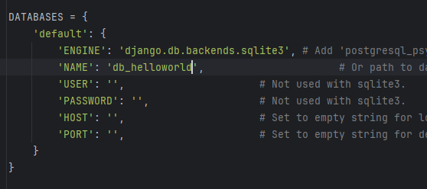
Рис. 3 — Настройка базы данных
В файле settings.py проекта настроено подключение к SQLite3. База данных будет храниться в файле db.sqlite3 в корне проекта.
Настроили кортеж
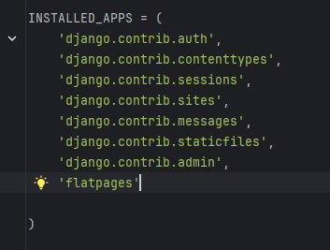
Рис. 4 — Настройка кортежа приложений
В INSTALLED_APPS добавлено созданное приложение flatpages. Это необходимо, чтобы Django распознавал его компоненты.
Настроили urls
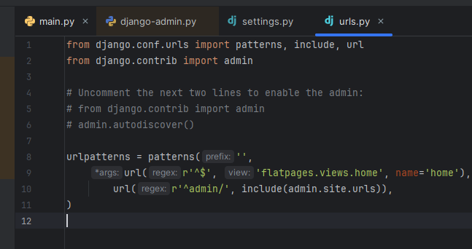
Рис. 5 — Настройка urls.py
В главном файле маршрутов настроены пути: корневой URL / и /hello/. Оба маршрута ведут на соответствующую функцию во views.py.

Создали функцию
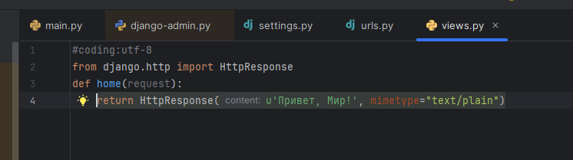
Рис. 6 — Создание функции во views.py
В файле views.py написана функция home, которая возвращает HttpResponse с текстом "Привет, Мир!". Это простейшее представление.
Проверка сервера

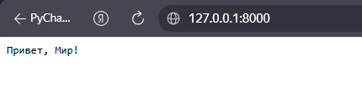
Рис. 7 — Проверка сервера
Сервер запущен, в браузере открыт корневой адрес. Отображается текст "Привет, Мир!", что подтверждает работу представления.

Вывод по новому адресу
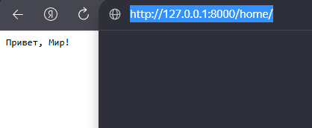
Рис. 8 — Вывод по адресу /hello/
При переходе на /hello/ также отображается приветствие. Маршрутизация работает корректно для обоих адресов.
Создали index
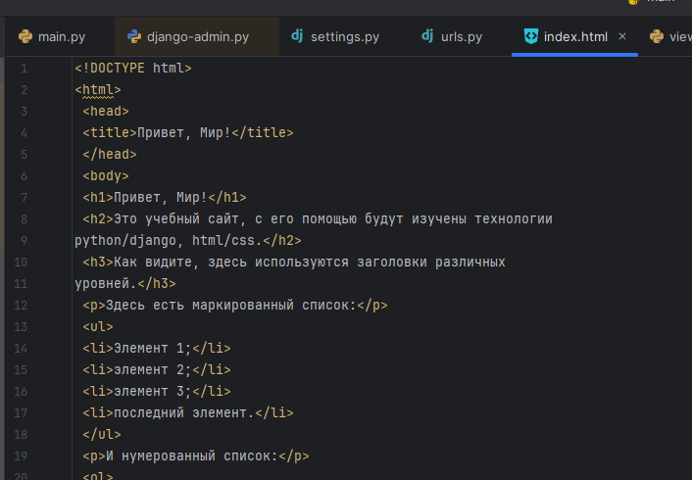
Рис. 9 — Создание шаблона index.html
В папке templates создан HTML-файл с заголовками, маркированными и нумерованными списками, а также таблицей. Это базовая структура страницы.
Обновили главную
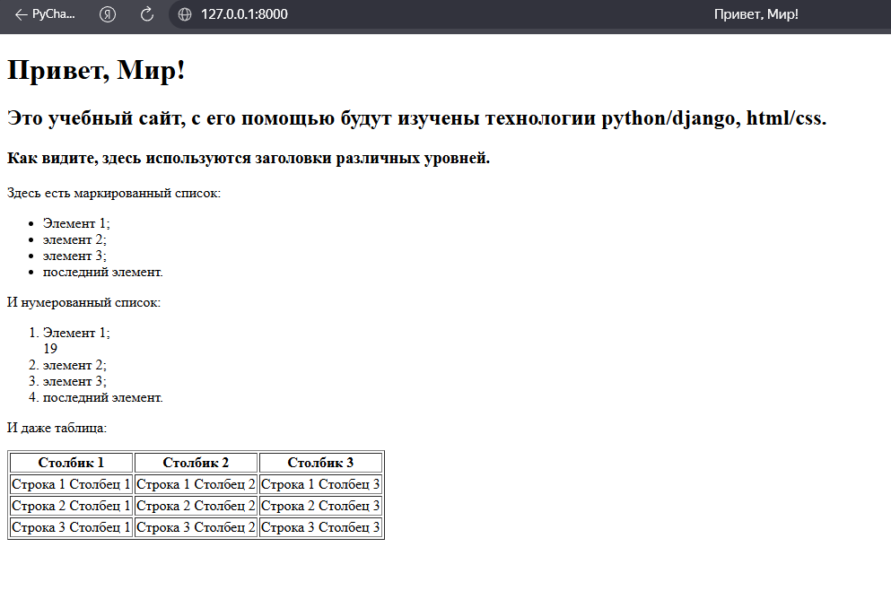
Рис. 10 — Обновление главной страницы
Функция home изменена: теперь она использует render для отображения HTML-шаблона вместо простой строки.
Обновили по заданию
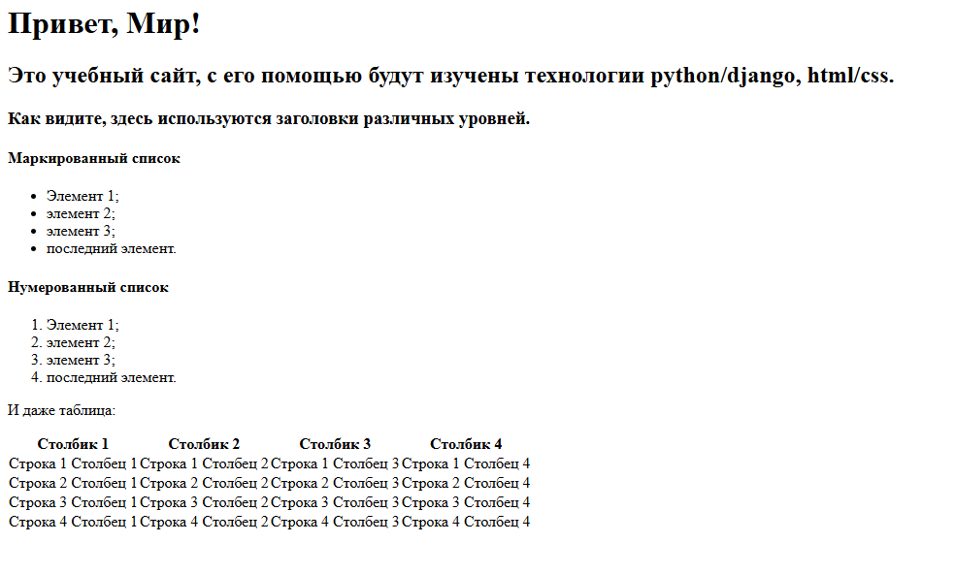
Рис. 10 — Обновление главной страницы
Функция home изменена: теперь она использует render для отображения HTML-шаблона вместо простой строки.

Создали дубликат
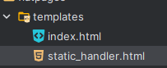
Рис. 12 — Создание дубликата
Создан дубликат шаблона (вероятно, для тестирования или как резервная копия перед внесением изменений).
Создали стили
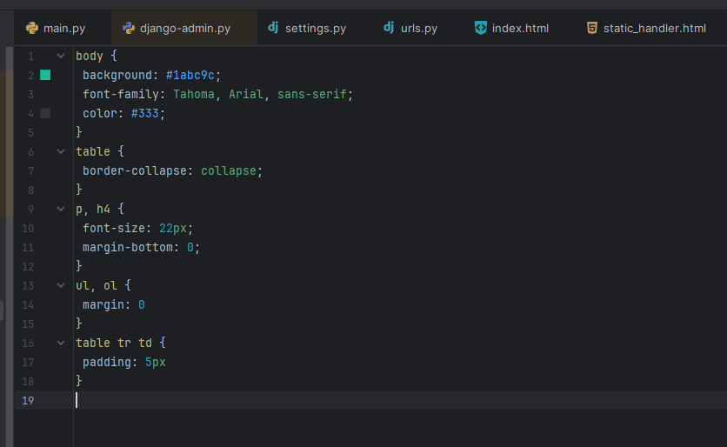
Рис. 13 — Создание стилей
В папке static/css/ создан файл index.css. В нём прописаны базовые стили для оформления страницы.
Проверка стилей и лого
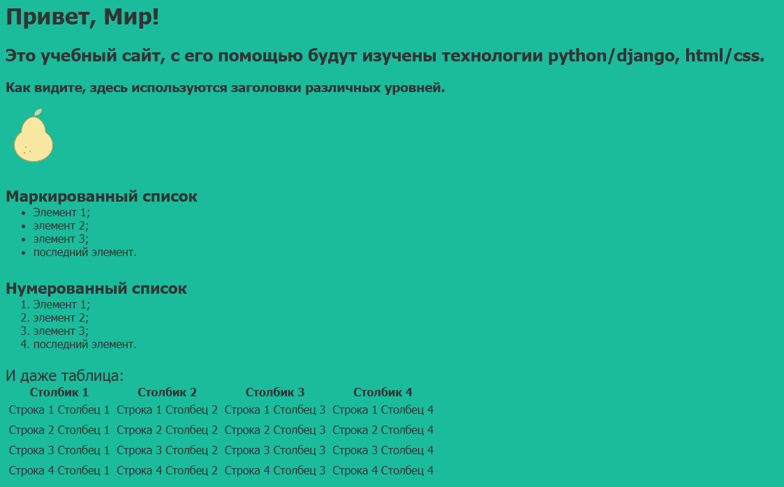
Рис. 14 — Проверка стилей и логотипа
Страница открыта в браузере. Видно, что CSS-стили применились, и логотип отображается корректно. Вёрстка выглядит аккуратно.
Изменили стили по заданию
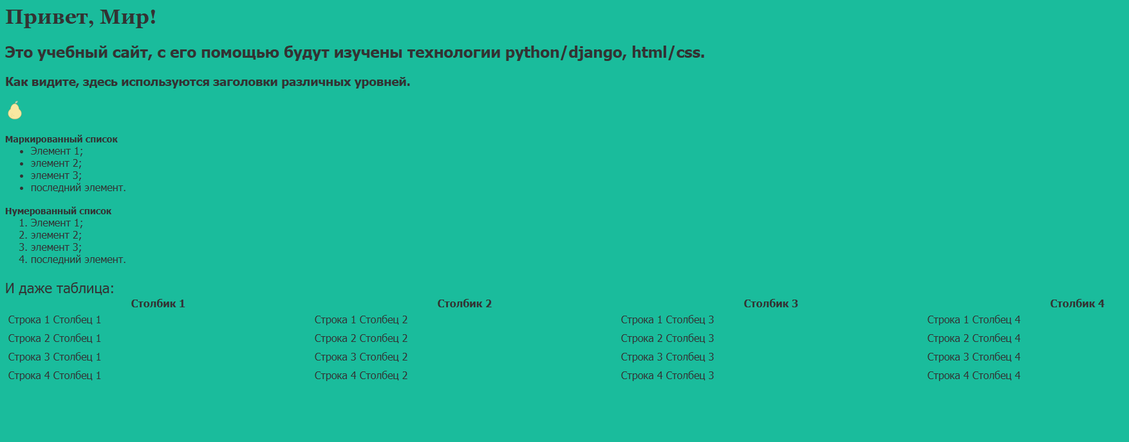
Рис. 15 — Изменение стилей по заданию
Внесены финальные изменения: увеличен шрифт заголовка, изменён размер логотипа, таблица растянута на 100% ширины в соответствии с заданием.

Отчёт:
Был создан проект helloworld и приложение flatpages. В файле views.py написана функция home, возвращающая строку "Привет, Мир!". Для адреса /hello/ настроен аналогичный вывод. Далее был создан шаблон index.html с заголовками, маркированными и нумерованными списками и таблицей. Функция home была изменена для рендера этого шаблона через render. Для работы со статикой создана папка static/css/, куда помещен файл index.css. Стили были подключены к шаблону через тег <link>. На страницу добавлен логотип. Были выполнены задания по изменению стилей: изменен шрифт заголовка, размер картинки и подзаголовков, ширина таблицы установлена на 100%.

Лабораторная работа №3
«Создание первой модели данных и её регистрация в
административном приложении django.»
Цель работы:
Создание модели данных для блога, регистрация модели в административной панели и динамический вывод всех записей на отдельной странице.
Задачи:
Создание проекта blog и приложения articles.
Определение модели Article с полями: заголовок, автор (внешний ключ к User), текст и дата создания.
Регистрация модели в административной панели через создание класса ArticleAdmin в файле admin.py.
Добавление метода __unicode__ и get_excerpt для удобного отображения.
Создание шаблона archive.html для вывода всех статей.
Создание представления archive, передающего в шаблон все записи (Article.objects.all()).
Настройка URL для отображения архива статей на главной странице.
Добавление новой записи напрямую через менеджер БД.
Ход работы:
Создали проект
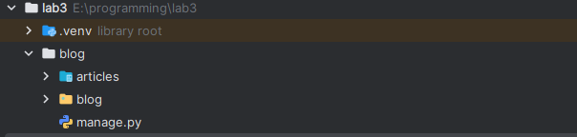
Рис. 1 — Создание проекта blog
Командой django-admin startproject blog создан новый проект. Затем командой python manage.py startapp articles создано приложение для работы со статьями.
Создали модель
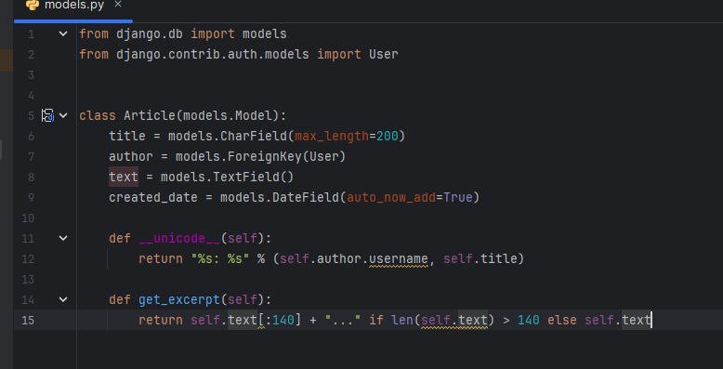
Рис. 2 — Создание модели Article
В файле models.py приложения articles описана модель данных: заголовок, автор (внешний ключ к встроенной модели User), текст статьи, дата создания. Добавлены методы __unicode__ и get_excerpt.
Создали админа
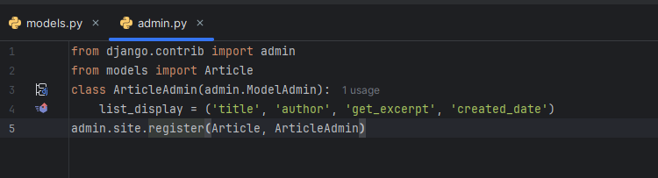
Рис. 3 — Регистрация модели в админке
В admin.py создан класс ArticleAdmin, наследующий admin.ModelAdmin. В нём настроено отображение полей в списке статей административной панели.
Появление статей в админке
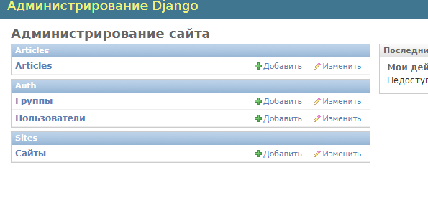
Рис. 4 — Появление статей в админке
После выполнения миграций в административной панели появился раздел "Articles". Теперь можно управлять записями через веб-интерфейс.
Добавление статьи
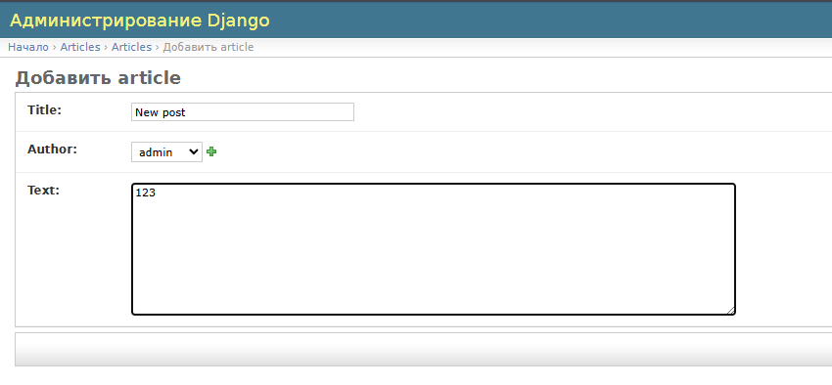
Рис. 5 — Добавление статьи через админку
Открыта форма создания новой статьи. Заполнены поля: заголовок, автор (выбран из выпадающего списка), текст статьи. Нажата кнопка сохранения.
Новая статья
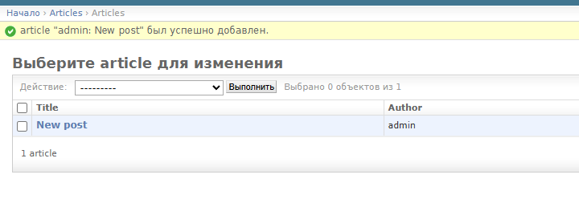
Рис. 6 — Новая статья в списке
В списке статей отображается только что созданная запись. Благодаря настройкам list_display видны заголовок, автор и дата создания.
Отображение на странице
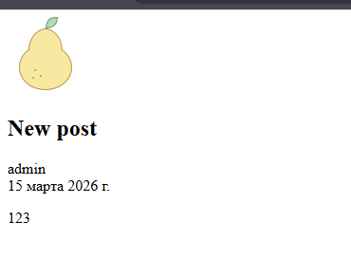
Рис. 7 — Отображение на странице
На главной странице сайта через шаблон archive.html выведен список всех статей. Использован цикл {% for %} для перебора записей из базы данных.
Отчёт:
В приложении articles была создана модель Article. Модель зарегистрирована в админке с кастомным отображением (list_display). В админке создано несколько тестовых статей. Создан шаблон archive.html, в котором с помощью тега {% for %} выводится каждая статья. В представлении archive в контекст передается переменная {"posts": Article.objects.all()}. При переходе на главную страницу отображаются заголовки, авторы и сокращенный текст (метод get_excerpt) всех статей, присутствующих в базе данных. Также была добавлена запись через SQLiteManager для проверки динамичности данных.

Лабораторная работа №4
«Создание страницы определенной записи»
Цель работы:
Создание страницы для отображения одной конкретной статьи и приведение дизайна всех страниц в соответствие с макетом.
Задачи:
Настройка URL с использованием регулярного выражения для передачи article_id.
Создание представления get_article, обрабатывающего исключение Article.DoesNotExist (вызов Http404).
Создание шаблона article.html для отображения полной статьи.
Связывание заголовков на странице архива с детальными страницами статей (гиперссылки).
Создание CSS-файла article.css и подключение его к шаблонам.
Верстка страниц в соответствии с макетами lab4_main и lab4_item (центрирование контента, расположение автора и даты, стилизация ссылок).
Ход работы:
Создали страницу со статьей

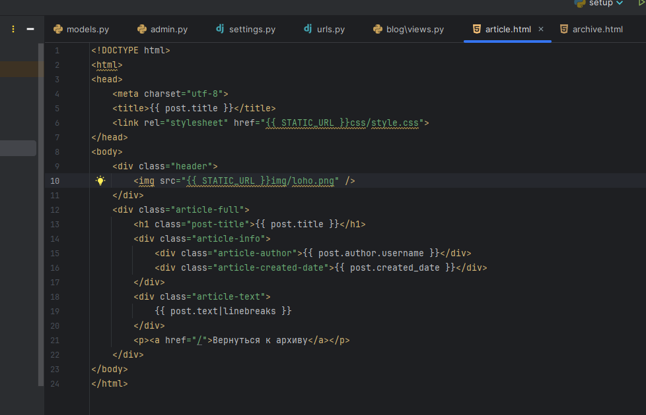
Рис. 1 — Создание шаблона article.html
Создан новый шаблон article.html для отображения полного содержимого одной статьи. В нём предусмотрены блоки для заголовка, автора, даты и текста.
Настроили urls
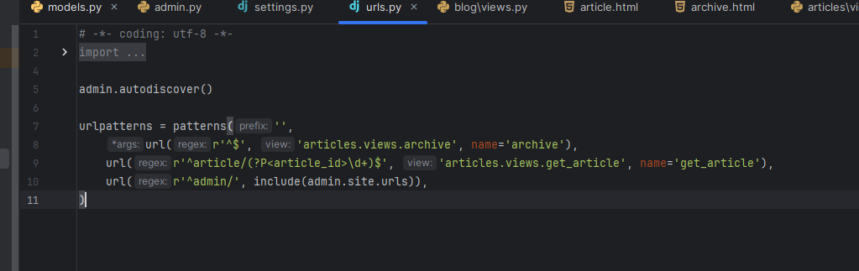
Рис. 2 — Настройка urls с параметром
В urls.py добавлен маршрут с регулярным выражением article/(?P<article_id>\d+)/. Он захватывает числовой идентификатор статьи и передаёт его в представление.
Архив статей
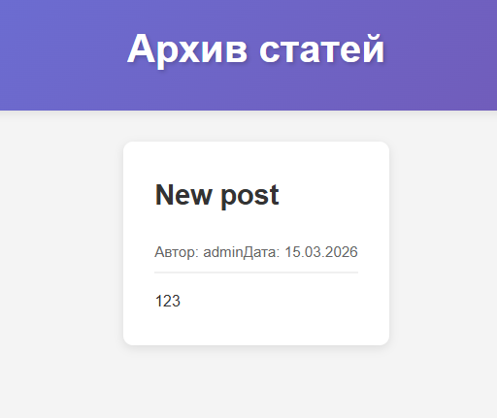
Рис. 3 — Архив статей
На странице архива заголовки статей преобразованы в гиперссылки. При клике на заголовок происходит переход на детальную страницу соответствующей статьи.
Конкретная статья
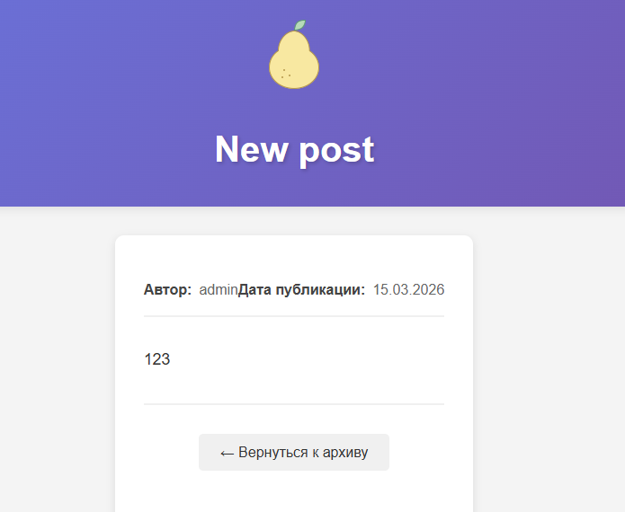
Рис. 4 — Конкретная статья
Открыта детальная страница статьи. В URL присутствует ID статьи, на странице отображается полный текст, автор и дата создания.
Присвоение ID
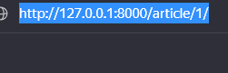
Рис. 5 — Присвоение ID
В адресной строке браузера виден идентификатор статьи (например, /article/1/). Это подтверждает корректную передачу параметра из URL в представление.
Все статьи со стилями
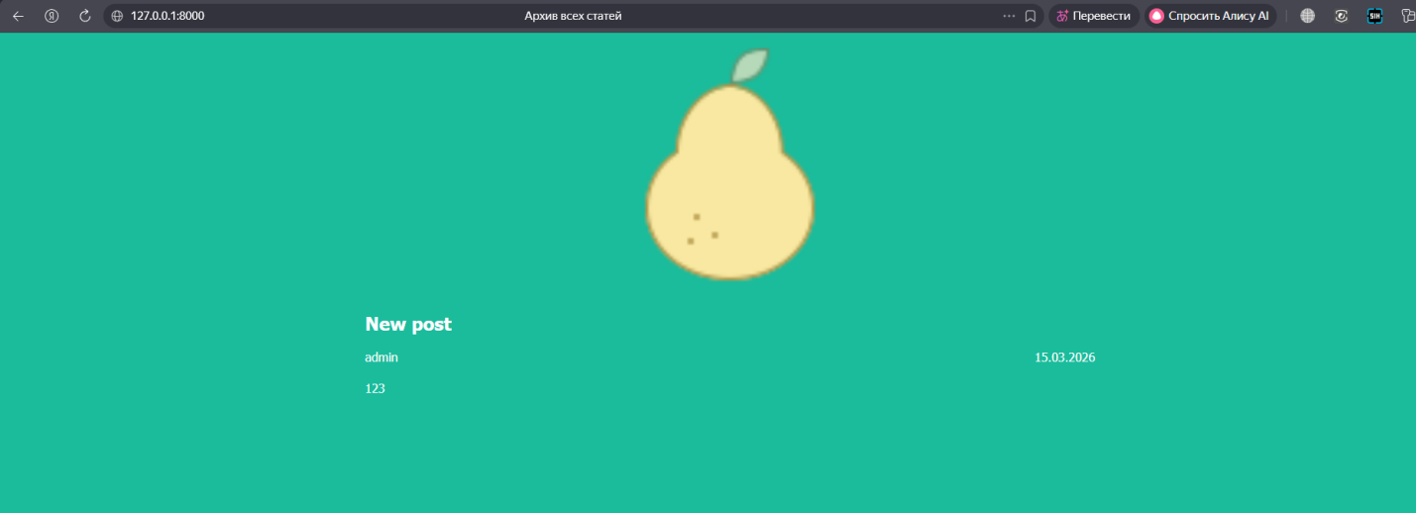
Рис. 6 — Все статьи со стилями
Страница архива стилизована с использованием CSS. Изменён фоновый цвет, контент выровнен по центру, применены новые шрифты.
Пост с возвратом назад
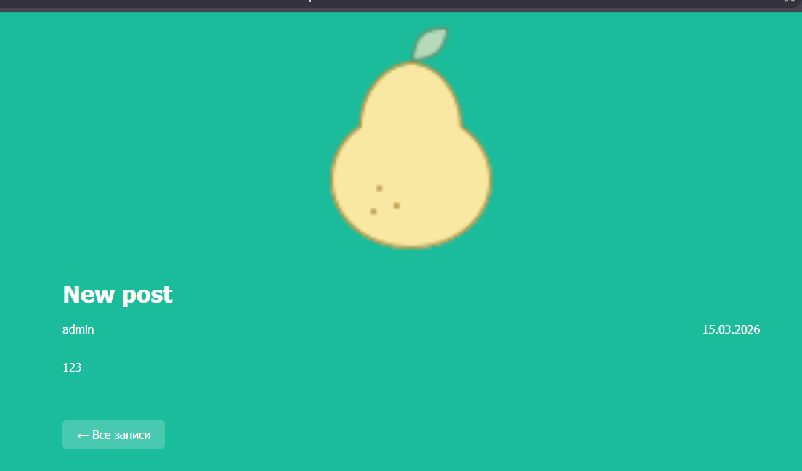
Рис. 7 — Пост с возвратом назад
На детальной странице статьи добавлена ссылка "Все записи". При клике на неё пользователь возвращается к списку всех статей.
Отчёт:
В urls.py добавлен маршрут article/(?P<article_id>\d+)/, передающий параметр в представление. В представлении get_article реализована попытка получить статью по ID, в случае ошибки возвращается 404. Создан шаблон article.html. На странице архива (archive.html) названия статей обернуты в тег <a href="/article/{{ post.id }}/">. Разработаны CSS-стили: фон страницы изменен на #1abc9c, логотип выровнен по центру, контент помещен в блок шириной 960px, имя автора прижато влево, дата — вправо. На детальной странице добавлена и стилизована ссылка "Все записи".

Лабораторная работа №5
«Создание формы и представления для нового поста»
Цель работы:
Реализация функционала создания новых записей в блоге через пользовательскую форму (без использования административной панели).
Задачи:
Создание маршрута article/new/.
Создание представления create_post, обрабатывающего GET и POST запросы.
Реализация проверки авторизации пользователя.
Валидация полей формы (заголовок и текст не должны быть пустыми).
Сохранение статьи в БД с привязкой к текущему пользователю.
Создание шаблона create_post.html с формой и CSRF-токеном.
Стилизация формы согласно макету lab5_creation_form.
Ход работы:
Добавление кнопки создания
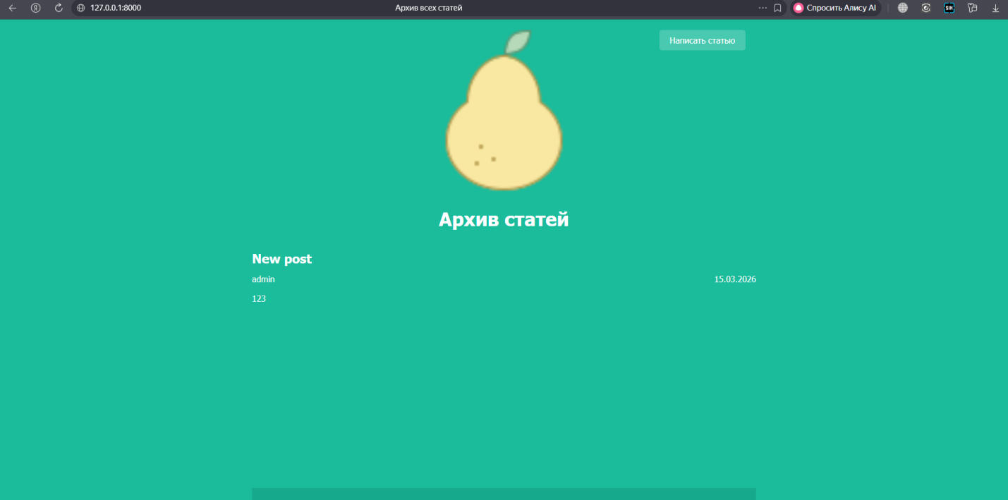
Рис. 1 — Добавление кнопки создания поста
В шапку сайта (на страницах архива и детального просмотра) добавлена кнопка "Новый пост". Она ведёт на страницу с формой создания статьи.

Создание поста
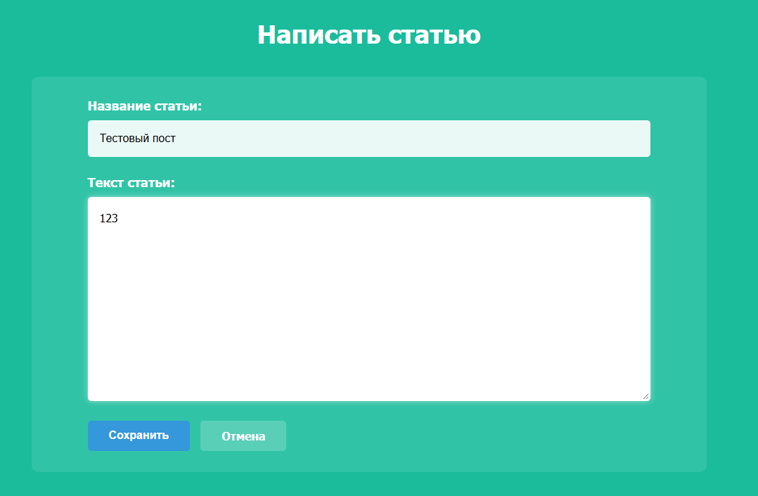
Рис. 2 — Форма создания поста
Открыта страница с формой для создания новой статьи. Присутствуют поля для ввода заголовка и текста, а также кнопка отправки.
Отображение поста
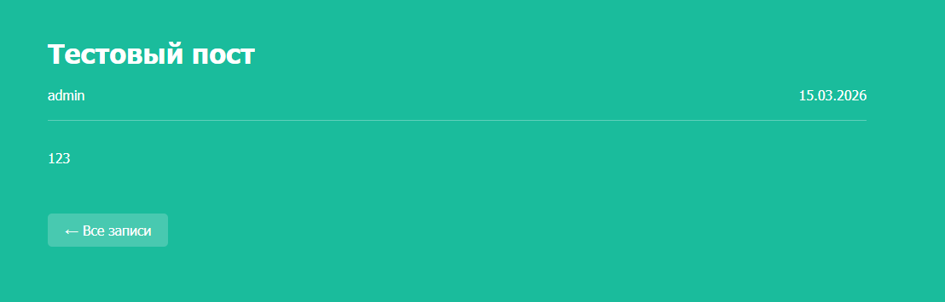
Рис. 3 — Отображение созданного поста
После успешной отправки формы пользователь перенаправляется на страницу только что созданной статьи. Видно, что данные сохранены корректно.
Архив
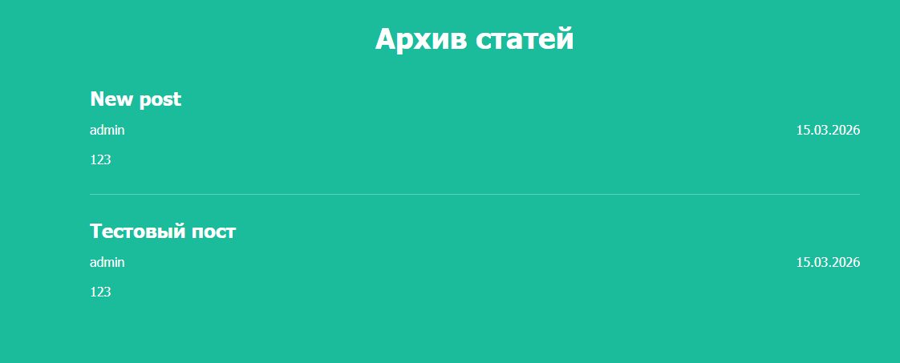
Рис. 4 — Архив с новым постом
На странице архива появилась новая запись. Она отображается в общем списке вместе с остальными статьями.
Создание страницы создания поста
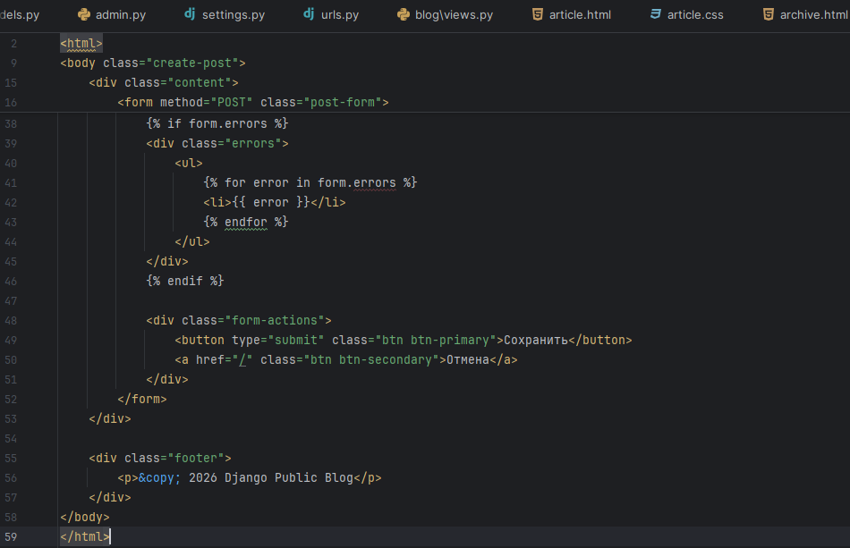
Рис. 5 — Страница создания поста (стилизованная)
Форма создания статьи стилизована в соответствии с макетом. Поля ввода имеют отступы, рамки и выровнены по центру.
Обновление views
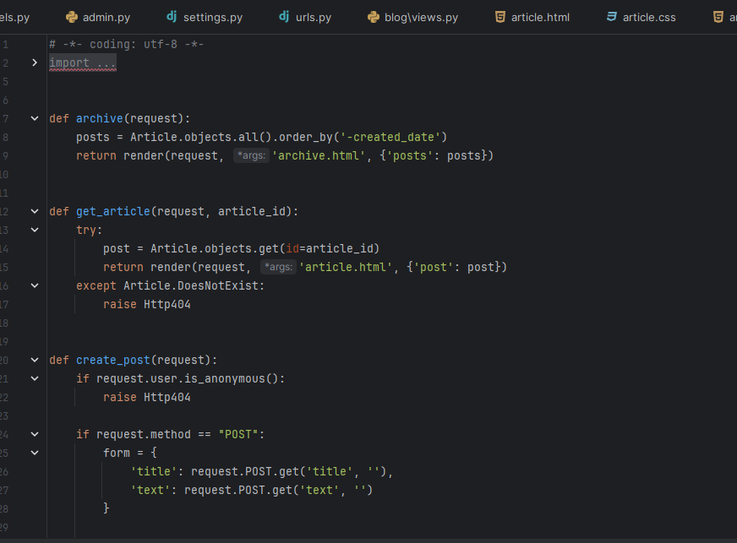
Рис. 6 — Обновление views.py
В файле views.py добавлена функция create_post. Она обрабатывает GET-запросы (отображение формы) и POST-запросы (сохранение данных). Реализована проверка заполнения полей и привязка автора к текущему пользователю.
Отчёт:
В файл views.py добавлена функция create_post. Если пользователь не авторизован, возвращается 404. При GET-запросе рендерится шаблон с формой. При POST-запросе данные валидируются. Если поля заполнены, создается новый объект Article через Article.objects.create() с параметрами author=request.user. После успешного создания происходит редирект (redirect) на страницу созданной статьи. При ошибке форма возвращается снова с сообщением об ошибке. В шаблоне использован тег {% csrf_token %}. Страница формы стилизована в соответствии с макетом.
Лабораторная работа №6
«Создание формы, шаблона и представления для авторизации.»
Цель работы:
Реализация полноценной системы регистрации и авторизации пользователей с использованием встроенных средств Django (django.contrib.auth).
Задачи:
Создание шаблонов и представлений для регистрации.
Использование метода User.objects.create_user() для создания новых учетных записей.
Проверка уникальности username при регистрации.
Создание шаблонов и представлений для авторизации.
Использование функций authenticate() и login().
Верстка страниц согласно макетам lab6_registration_form и lab6_authorization_form.
Ход работы:
Добавление ссылок на регистрацию и вход в шапку сайта.
Добавили кнопки авторизации и регистрации
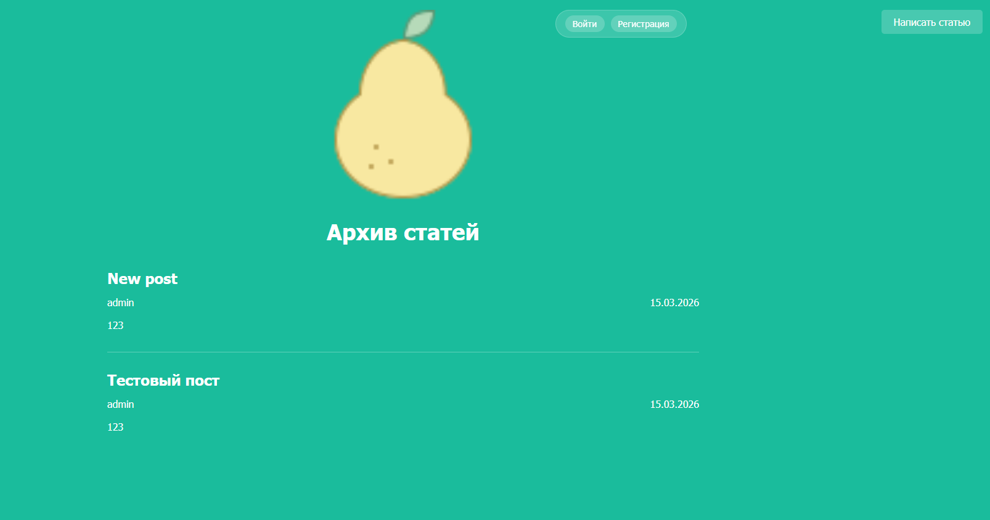
Рис. 1 — Добавление кнопок авторизации и регистрации
В шапку всех страниц добавлены ссылки на страницы входа и регистрации. Они стилизованы как кнопки для удобства пользователей.
Регистрация
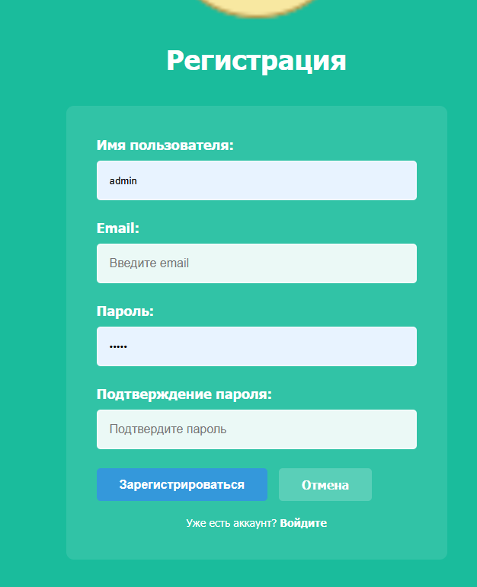
Рис. 2 — Форма регистрации
Создана страница регистрации с формой, содержащей поля: имя пользователя, пароль и подтверждение пароля. Есть кнопка отправки.
Вход под новым юзером
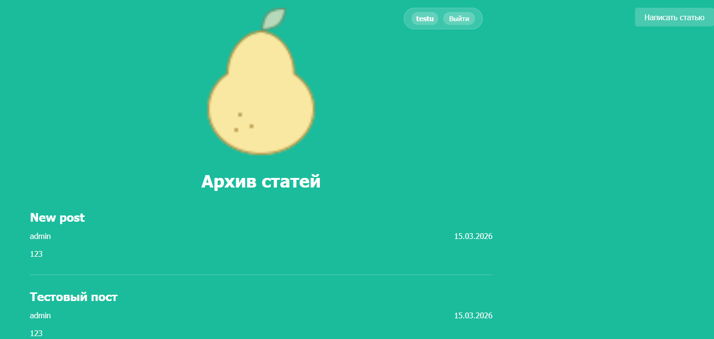
Рис. 3 — Вход под новым пользователем
После успешной регистрации выполнен вход в систему. В шапке сайта отображается приветствие для авторизованного пользователя.
Создание поста с привязкой к юзеру
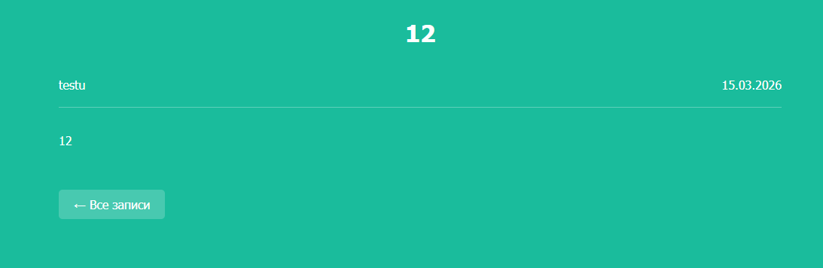
Рис. 4 — Создание поста с привязкой к пользователю
При создании новой статьи автор автоматически устанавливается как текущий авторизованный пользователь. Это видно на странице созданной статьи.
Страница логина
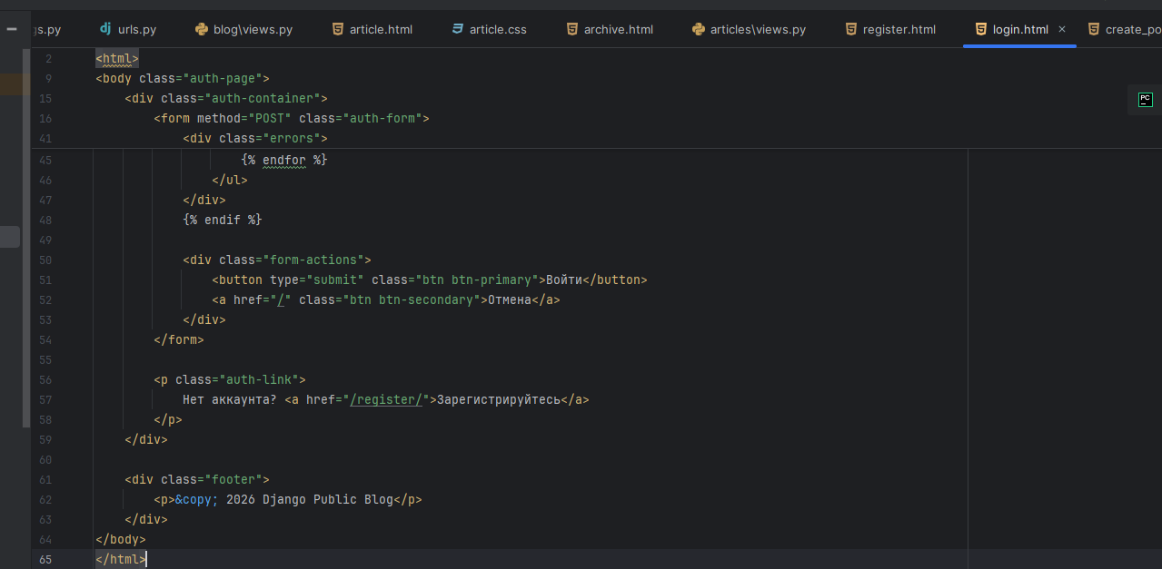
Рис. 5 — Страница входа
Создана страница авторизации с полями для ввода логина и пароля. При неверных данных отображается сообщение об ошибке.
Страница регистрации
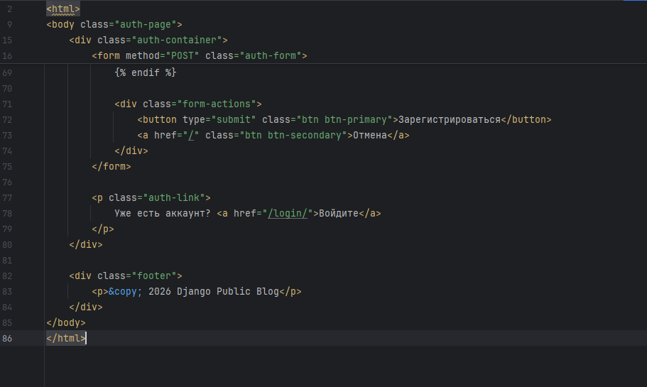
Рис. 6 — Страница регистрации (стилизованная)
Комментарий: Форма регистрации стилизована: все элементы выровнены, использованы отступы, рамки и кнопка с эффектом наведения.

Отчёт:
В проект добавлены страницы регистрации и входа. В представлении регистрации происходит проверка уникальности логина (через try/except). Если пользователя нет, создается новый через create_user. В представлении входа происходит аутентификация через authenticate. Если пользователь найден, вызывается login(request, user). При неверных данных форма возвращается с ошибкой. Шаблоны стилизованы. В шапку страниц архива и детального просмотра добавлены ссылки "Регистрация" и "Вход", стилизованные аналогично остальным ссылкам.
Лабораторная работа №7
«Изучение основ JavaScript, создание простейших функций и
использование базовых операторов.»
Цель работы:
Изучение основ языка JavaScript, создание интерактивных элементов на странице и манипуляция DOM-деревом.
Задачи:
Подключение внешнего JS-файла (helloworld.js) к странице.
Создание массива студентов (аналог лабораторной №1) и вывод его в консоль браузера.
Реализация функции фильтрации студентов по группе на JavaScript.
Добавление на страницу архива кнопки "Свернуть/Развернуть" для каждой статьи.
Написание скрипта fold-post.js для скрытия/отображения информации о статье.
Использование отладчика (breakpoints) в браузере для анализа работы скрипта.
Рефакторинг кода: управление видимостью через CSS-классы.
Ход работы:
Сворачивание постов
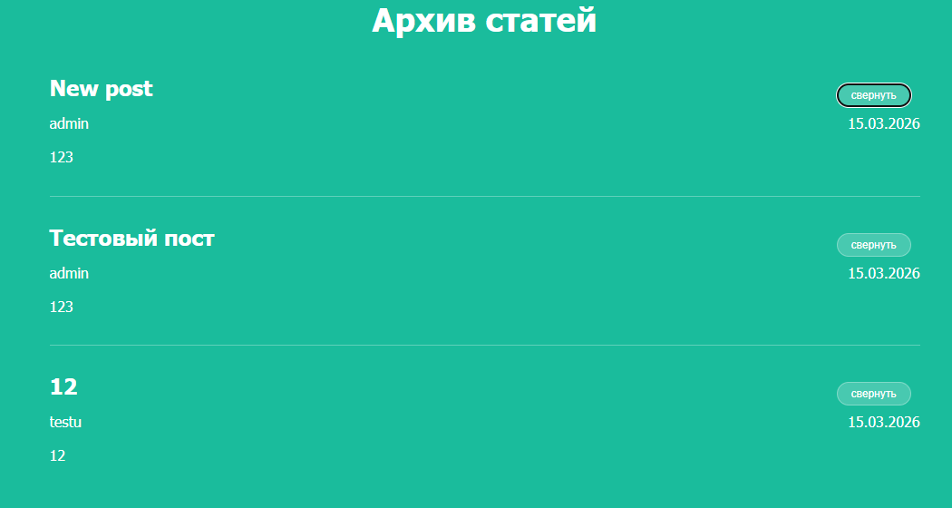

Рис. 1 — Кнопка сворачивания поста
В карточку каждой статьи добавлена кнопка "Свернуть". Она расположена под текстом статьи и готова к обработке событий JavaScript.
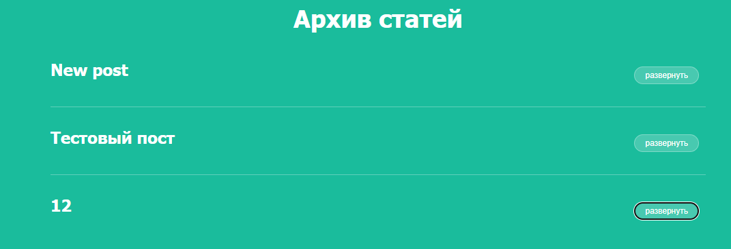
Рис. 2 — Работа скрипта свёртки
После нажатия на кнопку текст статьи скрывается, а кнопка меняет надпись на "Развернуть". При повторном нажатии текст появляется снова.
Загрузка студентов
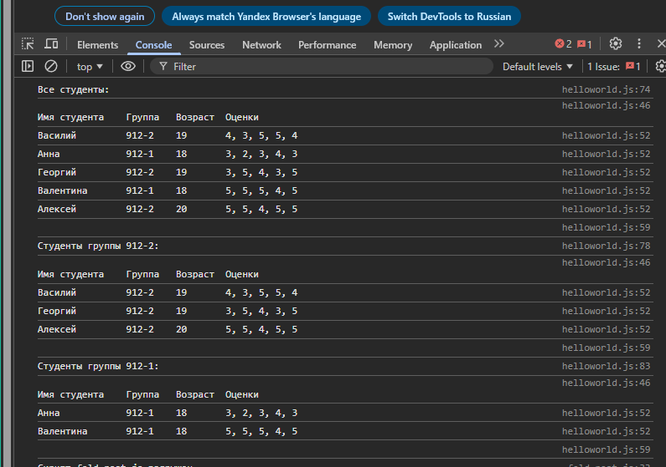

Рис. 3 — Вывод студентов в консоль
Комментарий: Открыта консоль разработчика в браузере. Виден массив студентов, объявленный в файле helloworld.js, и результат работы функции фильтрации по группе.
Отчёт:
К странице архива подключен файл helloworld.js. В нем объявлен массив groupmates и функция printStudents для вывода в консоль. Написана функция фильтрации по группе. Далее в верстку каждой статьи добавлена кнопка "Свернуть". В файле fold-post.js написан обработчик события click. Изначально реализация меняла style.display напрямую. Позже код был оптимизирован: при клике класс folded добавляется родительскому блоку .one-post, а видимость элементов регулируется через CSS (.one-post.folded .article-author { display: none; }). Текст кнопки при этом меняется.

Лабораторная работа №8
«Изучение библиотеки jQuery, добавление подсветки для
наведенного поста и эффекта для картинки-логотипа.»
Цель работы:
Изучение библиотеки jQuery для упрощения манипуляций с DOM и создания сложных визуальных эффектов.
Задачи:
Подключение библиотеки jQuery к проекту.
Реализация эффекта подсветки поста при наведении курсора (изменение прозрачности).
Создание блока-подложки .one-post-shadow для каждого поста.
Использование методов jQuery hover() и animate() для управления прозрачностью.
Создание анимации для логотипа: увеличение размера при наведении.
Ход работы:
Эффект наведения
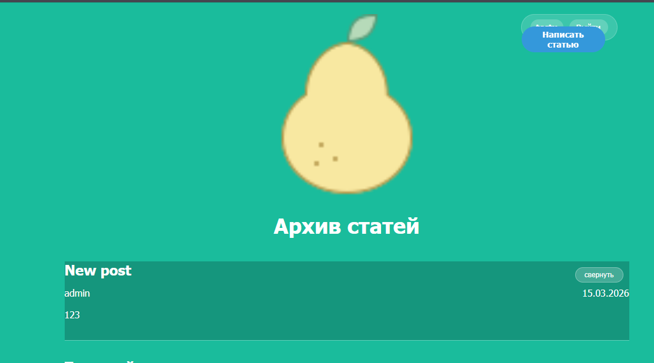
Рис. 1 — Эффект наведения на пост
При наведении курсора на блок статьи его прозрачность плавно изменяется. Это создаёт эффект подсветки и реализовано с помощью jQuery-метода hover() и анимации animate().
Логотип

Рис. 1 — Эффект наведения на пост
При наведении курсора на блок статьи его прозрачность плавно изменяется. Это создаёт эффект подсветки и реализовано с помощью jQuery-метода hover() и анимации animate().
Кнопки

Рис. 3 — Стилизованные кнопки
На скриншоте показаны стилизованные кнопки на странице. Они имеют единый дизайн, отступы и эффекты при наведении.
Кнопки формы регистрации и входа
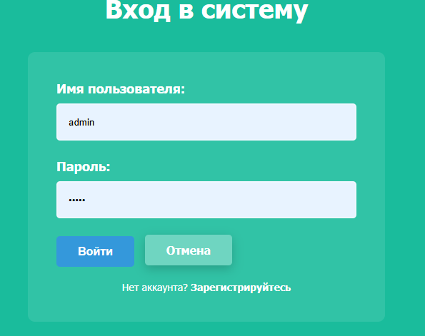
Рис. 4 — Кнопки форм регистрации и входа
Кнопки на страницах регистрации и входа также стилизованы. При наведении меняют цвет или прозрачность, улучшая пользовательский опыт.
Отчёт:
На страницу подключен jQuery. Создан файл highlight-post.js. В верстку каждого поста добавлен блок <div class="one-post-shadow"></div>, который позиционирован абсолютно и имеет черный фон. С помощью jQuery и метода .hover() настроены два обработчика. При наведении мыши с помощью .find('.one-post-shadow') находится тень текущего поста и запускается анимация .animate({opacity: '0.1'}, 300). При убирании курсора прозрачность возвращается к 0. Аналогично реализована анимация для логотипа: при наведении его ширина и высота плавно увеличиваются.
Лабораторная работа №9
«Дальнейшее изучение библиотеки jQuery, добавление эффекта
параллакса для главной страницы блога.»
Цель работы:
Реализация сложного визуального эффекта "параллакс" с использованием JavaScript/jQuery для создания ощущения глубины на странице.
Задачи:
Редизайн шапки главной страницы: добавление нескольких слоев с картинками.
Позиционирование картинок абсолютно друг над другом с разными размерами и отступами.
Создание скрипта parallax.js, отслеживающего событие прокрутки (scroll).
Расчет скорости смещения для каждого слоя в зависимости от его номера.
Изменение CSS-свойства top для каждого слоя при прокрутке.
Добавление эффекта параллакса для основного логотипа.
Ход работы:
Обновленный ресурс
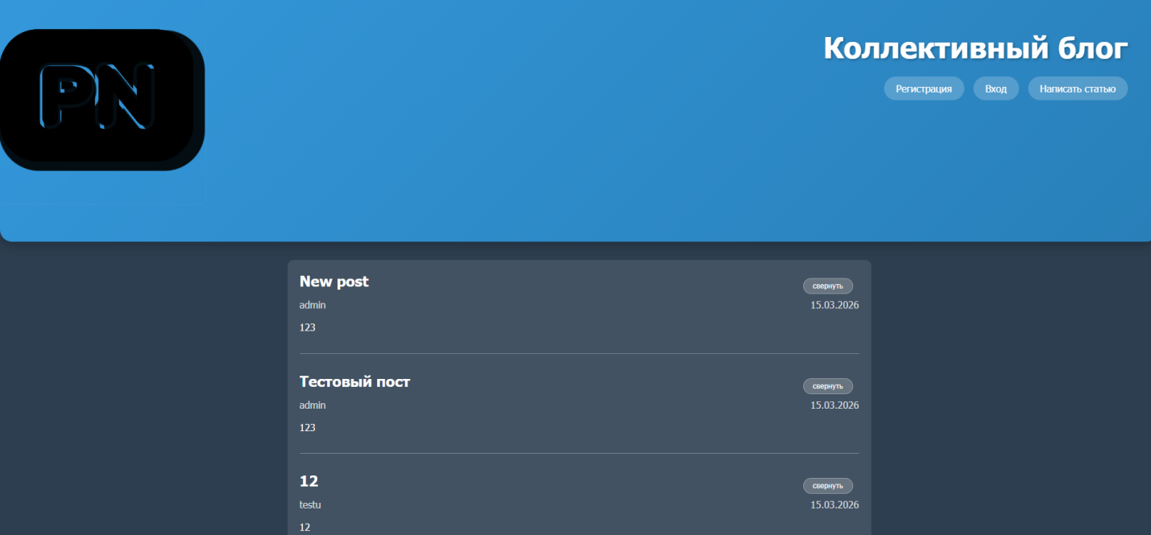
Рис. 1 — Обновлённый ресурс (слои для параллакса)
В шапку страницы добавлен контейнер с тремя изображениями, имеющими разные размеры и позиционирование. Это создаёт основу для эффекта параллакса.
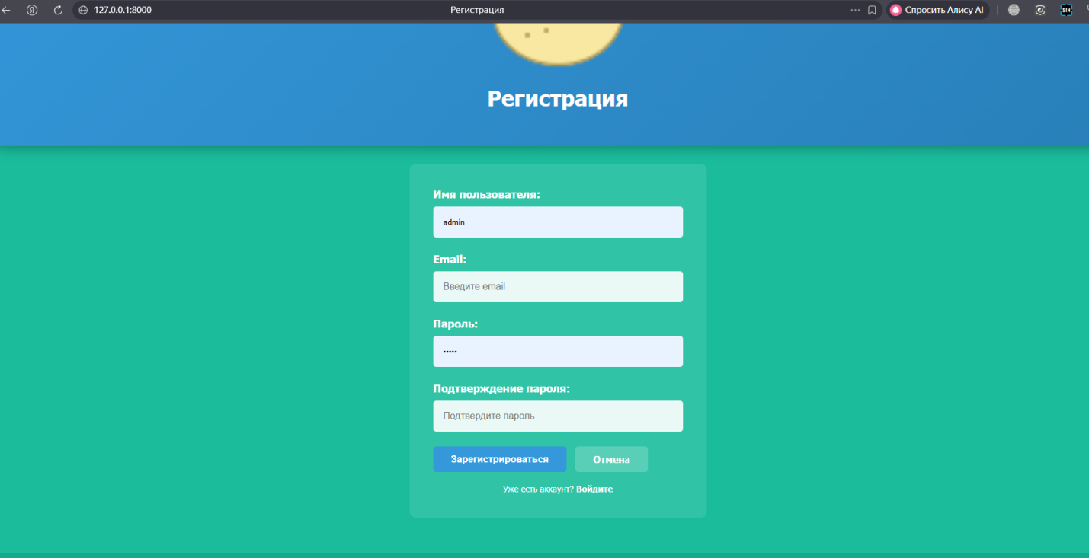
Рис. 2 — Работа эффекта параллакса (начальное положение)
При загрузке страницы все слои с изображениями находятся в исходном положении. Видно, что они наложены друг на друга с разными отступами.
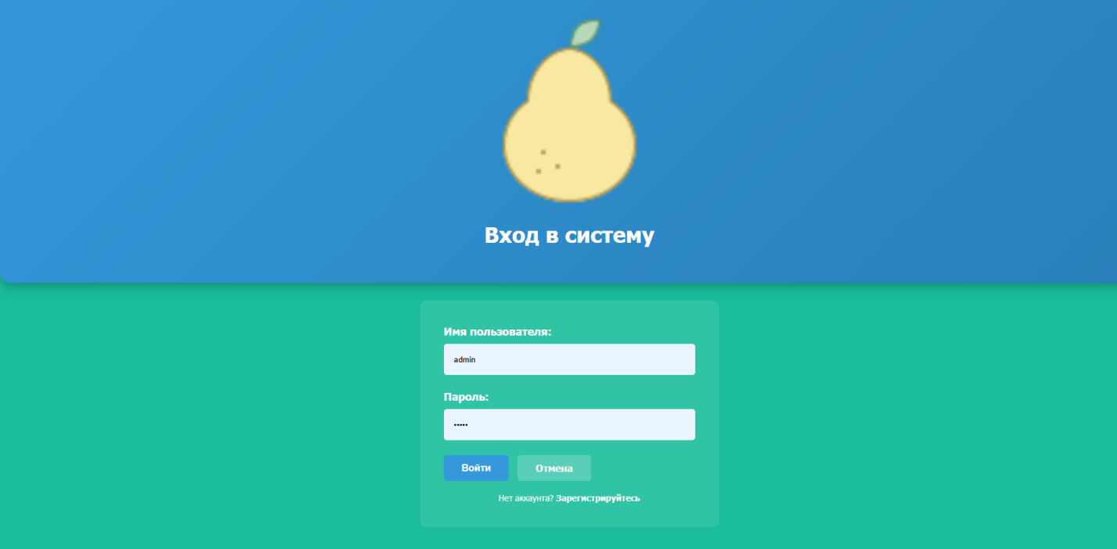
Рис. 3 — Работа эффекта параллакса (при прокрутке вниз)
При прокрутке страницы вниз изображения начинают двигаться с разной скоростью. Ближние слои смещаются быстрее, дальние — медленнее.
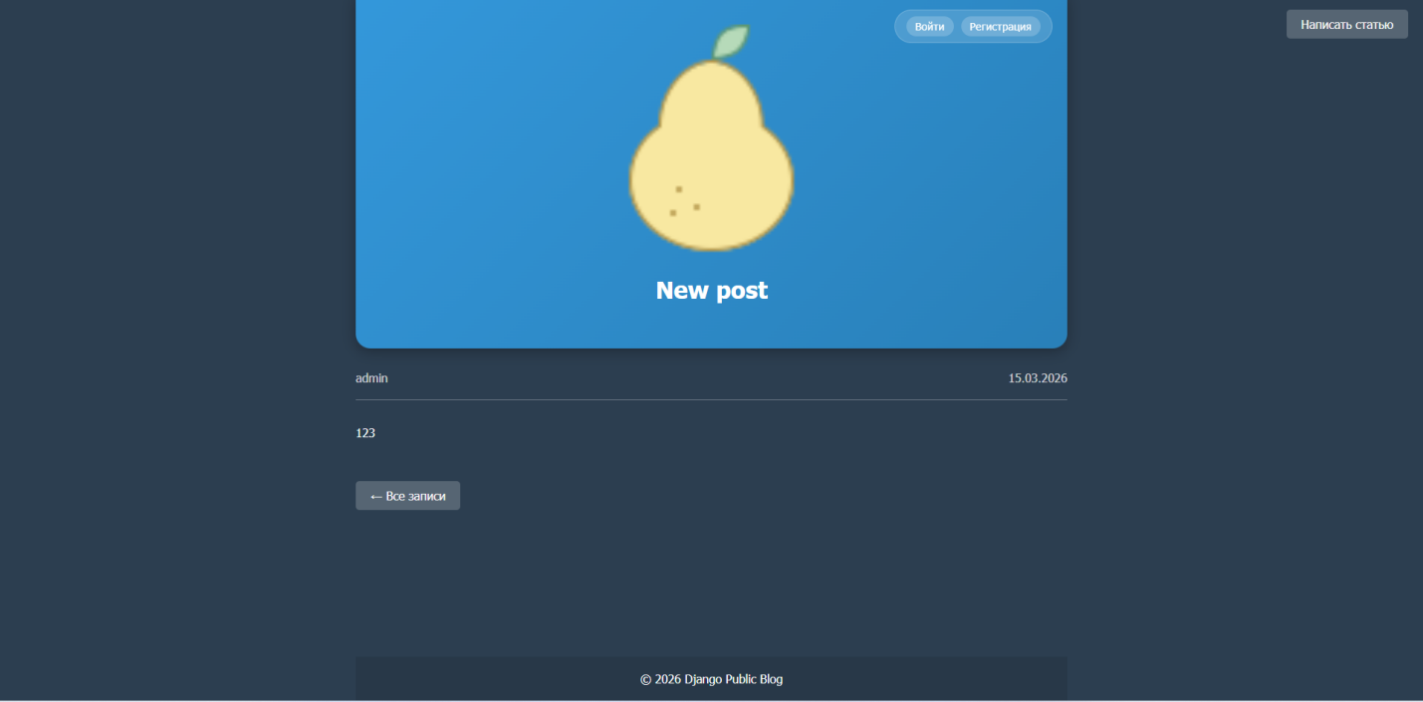
При дальнейшей прокрутке разница в положении слоёв становится более заметной. Создаётся иллюзия глубины и объёма. Логотип также участвует в эффекте с индивидуальными параметрами скорости.
Отчёт:
В шапку страницы добавлен блок .icons-for-parallax, содержащий три картинки с классами icon-for-parallax-first/second/third. Им заданы разные размеры, отступы и z-index для создания иллюзии удаленности. Написан скрипт, который при прокрутке страницы ($(window).scroll()) вычисляет количество пикселей прокрутки. Для каждой картинки динамически вычисляется новая координата top со своим коэффициентом (0.15*(i+1)), что создает эффект разной скорости движения слоев. Значения применяются через метод .css(). Логотип также анимирован при прокрутке с индивидуальными параметрами скорости.

